NOM: DATA:
DESCRIPCIÓ D’UN PERSONATGE
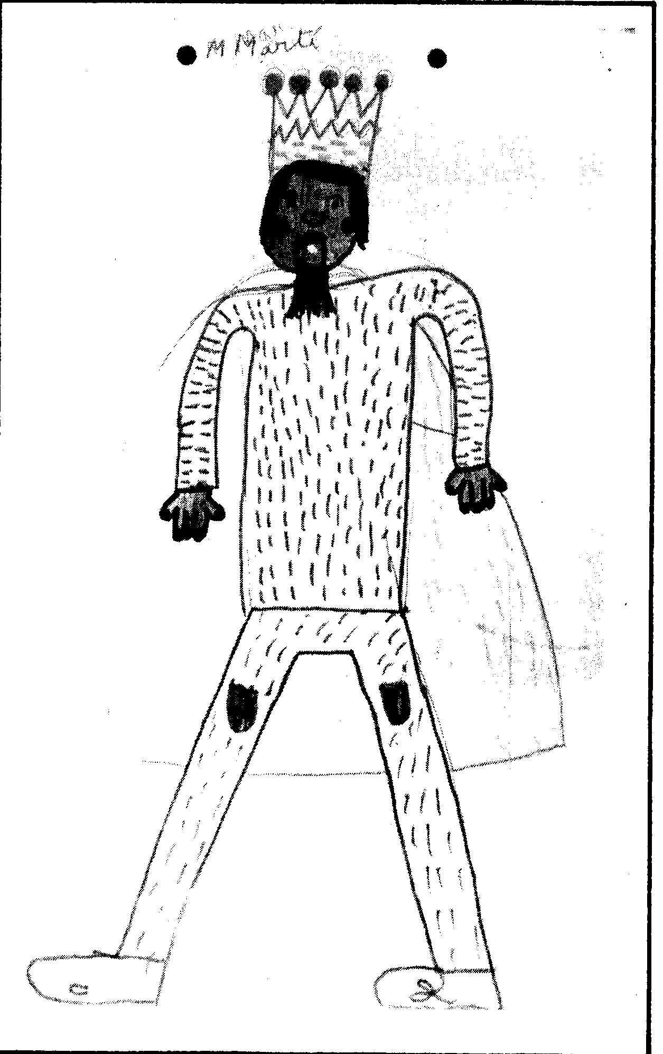 EL REI GEGANT

- Té els ulls de cigró.
- Té un nas de mongeta.
- Té uns llavis rosats i unes galtes de tomàquet.
- Té unes espatlles amplíssimes, unes cames llarguíssimes i uns peus molt grossos.

